2016年新进人员计划生育证明要求
请到户口所在地的计划生育管理部门办理计划生育证明：
1、已婚已育人员提交结婚证复印件、计划生育服务证复印件、孩子出生证复印件。
2、已婚未育人员提交结婚证复印件，如已怀孕到妇委备案。
3、未婚的本市户籍人员（即蓬江区、江海区、新会区），提交计划生育证明原件（证明为一张纸，要求写有身份证号码，印章须含有“计划生育”几个字）。
4、未婚的非本市户籍人员，提交《流动人口婚育证明》复印件，须复印含有个人信息的页面。证件如下图。
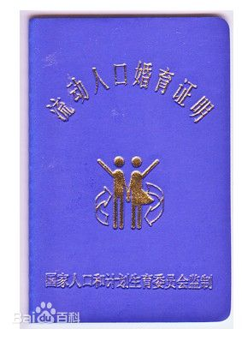

江门市中心医院
2016年6月13日

